NVR UltraMix H.264

Guia de Configuração

Conteúdo da Embalagem
Verifique o conteúdo da embalagem. Certifique-se que o NVR UltraMix H.264 foi entregue correctamente. Retire todos os objectos da caixa e assegure-se que a caixa contém os seguintes objectos:

NVR UltraMix H.264  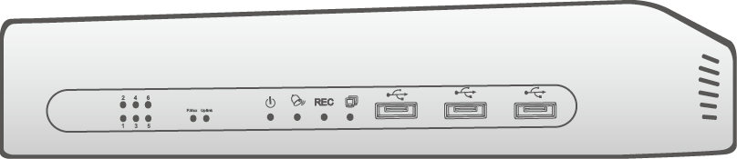 | Adaptador de Energia |  | Cabo de Alimentação
 | 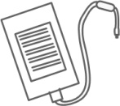 |  | 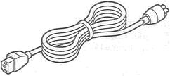
 | Mouse USB | Manual de Utilizador |  | CD com Software
 | 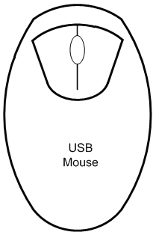 | 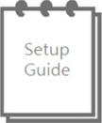

Painel Frontal
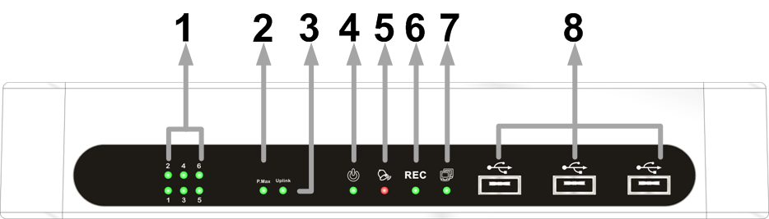

1 | LED da Câmara | - Laranja: a energia é fornecida pela própria câmara.  - Verde: a energia é fornecida via ligação PoE no painel traseiro.
2 | P. Max | Acende quando a energia fornecida pelas portas PoE alcança o máximo.
3 | LED UpLink | Acende quando o NVR está ligado à Internet.
4 | LED de Energia | Acende quando a energia está ligada.
5 | LED de Alarme | Acende quando o alarme é accionado.
6 | LED de Gravação | Pisca quando os vídeos estão a ser gravados.
7 | LED Rede | Pisca quando os dados estão a ser transmitidos via ligação PoE.
8 | Portas USB *3 | As portas USB permitem ao utilizador ligar ao equipamento um dispositivo USB externo, como ThumbDrive® USB ou um mouse USB.

Painel Traseiro
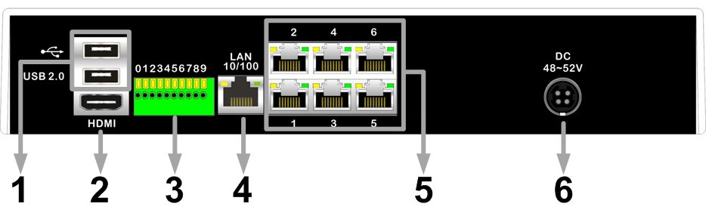
1 | Portas USB *2 | As portas USB permitem aos utilizadores a ligação de dispositivos USB externos ao NVR. Note que não pode ligar um mouse USB ou um teclado USB à porta USB 2.0.
2 | Monitor Principal  (HDMI) | Ligação HDMI serve para ligar um dispositivo de visualização para transferência de dados digitais e melhoramento da qualidade de vídeo.
3 | Alarme I/O & RS485 | O NVR fornece alarme I/O e portas RS-485 para permitir aos utilizadores a flexibilidade necessária para ligar outros dispositivos. A definição dos pinos está listada abaixo.
4 | LAN 10/100M  (RJ-45) | O NVR é capaz de trabalhar em rede e permite visualização de vídeos sobre a Rede ou Internet através do Internet Explorer.
5 | Portas PoE | As portas PoE oferecem ligações directas até 6 câmaras IP. Note que só as câmaras IP Série Nx “estão prontas a “ligar e utilizar”.
6 | Cabo de Alimentação | O DVR tem um cabo de alimentação para ligação à energia. Por favor utilize o cabo fornecido com o equipamento.

Definição de Pinos do Alarme I/O & RS-485:
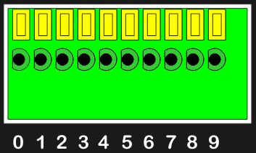 | Pinos | Definição | Pinos | Definição
 | 0 | Entrada Alarme 1 | 5 | RS485 D+
 | 1 | Entrada Alarme 2 | 6 | RS485 D−
 | 2 | Entrada Alarme 3 | 7 | Saída Alarme NO
 | 3 | Entrada Alarme 4 | 8 | Saída Alarme COM
 | 4 | Terra | 9 | Saída Alarme NC

Ligar o NVR
Por favor siga as instruções de ligação para não avariar o NVR.
- Antes de ligar o NVR, ligue todos os componentes necessários, exemplo: monitor e câmaras e mouse USB.
- Verifique o tipo de fonte de energia antes de ligar o cabo de alimentação do NVR. A entrada de energia aceitável é de AC110V ~ AC240V.

Entrar no Sistema:
Assim que o NVR esteja ligado entre no sistema.
- Seleccione a conta de administrador “admin” para entrar no sistema e insira a palavra-passe programada “1234”.
- Recomendamos fortemente que modifique as palavras-passe para evitar acessos não autorizados.

Símbolos da Barra de Funções
Os símbolos que serão exibidos na Barra de Funções estão identificados e descritos na tabela abaixo:

Item | Símbolo | Descrição | Item | Símbolo | Descrição | Item | Símbolo | Descrição
1 | 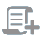 | Menu | 4 | 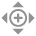 | Controlo PTZ | 7 | 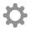 | Informação do Sistema
2 | 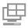 | Modo | 5 | 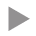 | Reprodução | 8 | 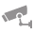 | Configuração da Câmara
3 |  | Pesquisa | 6 | 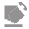 | Modo de Monitor

Outro grupo de símbolos que irá visualizar à direita do Menu, são os da barra de estados. Na tabela apresentada de seguida encontra as suas descrições.
Item | Símbolos | Descrição | Item | Símbolos | Descrição
1 |  | Gravação | 9 | 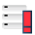 | Erro no Disco
2 | 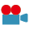 | Gravação de Evento | 10 | 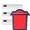 | Disco Completo
3 | 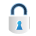 | Seguro | 11 | 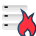 | Sobreaquecimento do Disco
4 |  | Zoom | 12 | 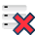 | Sem Disco
5 | 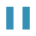 | Pausa @ Modo de Reprodução | 13 |  | Disco Quase Completo
6 | 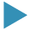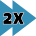  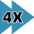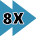  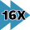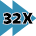 | Velocidade para Avançar Reprodução:  1x, 2x,  4x, 8x,  16x, 32x | 14 |  | Utilização HDD
7 | 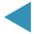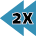  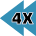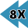  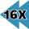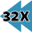 | Velocidade para Retroceder Reprodução:  1x, 2x,  4x, 8x,  16x, 32x | 15 | 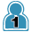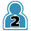  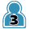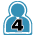  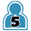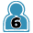  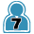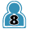 | Nível de Autorização do Utilizador
8 | 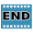 | Fim do Vídeo | 16 | 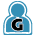 | Convidado

NOTA: apenas visualizará os símbolos #9~#14 quando o modo de gravação circular estiver desligado.

Configuração Básica
Aceda ao menu OSD e introduza algumas configurações básicas do NVR. A configuração básica pode ser feita via o NVR ou através do NVRRemote, o software remoto.

Aceder ao Menu OSD:
- Prima o símbolo Menu na Barra de Funções e seleccione <Menu> para aceder ao menu OSD.

Definir Data / Hora:
Siga as instruções para definir data/hora antes de iniciar a gravação. Consulte o Manual de Utilizador para mais informações.
- Seleccione <Date/Time> no menu de Configuração do Sistema para aceder ao menu data/Hora.
- Seleccione a data e hora utilizando as teclas direccionais PARA CIMA/PARA BAIXO.
- As novas definições de data e hora têm efeito após confirmar as alterações.

Se deseja alterar a linguagem do sistema NVR, siga os seguintes passos:
- Seleccione <Language> no menu de Configuração do Sistema.
- Prima a tecla direccional PARA BAIXO para seleccionar a linguagem desejada.

Configuração de Rede
Utilize a configuração LAN do NVR para ligação Ethernet.
- A partir do menu OSD, seleccione <System > <Network Setup>, defina <LAN Select> para <LAN> e prima <LAN Setup>.
- Para utilizadores DHCP, defina o DHCP para <ON>. O endereço IP e as definições Netmask, Gateway e DNS são obtidos através dos servidores de rede. O DHCP é dinâmico e as definições serão alteradas ocasionalmente.
- Para utilizadores não DHCP, defina o DHCP para <OFF>. O endereço IP e as definições de Netmask, Gateway e DNS devem ser configurados. Por favor obtenha a informação junto do seu fornecedor de serviço de rede.
- Para alterar o endereço IP e os valores Netmask, Gateway e DNS, prima <Num> para seleccionar cada um deles.
- Quando as definições estiverem completas prima <X> para sair.

Modo de Visualização
O NVR fornece modos de visualização de écran inteiro e janela dividida 4x e 6x. Para alterar os modos de visualização deve:
- Prima Modo Monitor na barra de funções para alterar entre modo Padrão ou Retrato.
- Prima MODO repetidamente para seleccionar o modo de visualização pretendido. Para mais informações consulte o Manual de Utilizador.

Ligar Câmara IP

Configurar Câmara IP:
Por favor siga as instruções descritas abaixo para ligar câmaras IP ao NVR via portas PoE.
- Prima Configuração da Câmara na barra de funções e visualizará o menu descrito abaixo.
Pesquisa da Câmara
 |  | Séries Nx
Marca  *****  *****  ***** |  | Modelo  *****  *****  ***** |  | Endereço IP  192.168.6.111  192.168.6.112  192.168.6.113 |  | Endereço MAC  **:**:**:**:**:**  **:**:**:**:**:**  **:**:**:**:**:**
IP: 192.168.6.111 |  | Canal 01 Canal 02 Canal 03 Canal 04 Canal 05 Canal 06
Configurações da Câmara
 | PnP | Activado | Protocolo |  | Endereço IP |  | Mais
‧Canal 01 | Ligado | Desligado | Séries Nx |  | 192.168.50.***
‧Canal 02 | Ligado | Desligado | Séries Nx |  | 192.168.50.***
‧Canal 03 | Ligado | Desligado | Séries Nx |  | 192.168.50.***
‧Canal 04 | Ligado | Desligado | Séries Nx
‧Canal 05 | Ligado | Desligado | Séries Nx
‧Canal 06 | Ligado | Desligado | Séries Nx
- Clique em Configuração de Dispositivo no símbolo <>. Os utilizadores podem definir as configurações directamente na Câmara IP. Note que a Configuração do Dispositivo APENAS está disponível na Série NX.
- Clique em Configuração de Evento no símbolo <> à direita de Configuração da Câmara. Os utilizadores podem definir as configurações dos eventos de cada canal. Os tipos de Eventos, <Vloss>, <Motion>, <AlmIn> e <AlmOut> estão incluídos na Configuração de Eventos. Note que <AlmIn> e <AlmOut> APENAS suportam Canal 1~Canal 4.

NOTA: para mais detalhes sobre Configuração de Dispositivos, por favor consulte o Manual de Utilizador.

Configurar Câmara IP via Ligação de Internet:
Se deseja ligar e configurar câmaras IP via rede, por favor siga as instruções descritas abaixo:
- Primeiro selecione o tipo de modelo da câmara IP no canto superior direito. Seleccione Search <> e o NVR irá procurar os modelos suportados pela mesma LAN.
- Em PnP seleccione <On> para <Off> no canal desejado.
- Na lista seleccione a câmara IP desejada. De seguida clique no canal cuja função PnP está <Off>.
- Para activar seleccione <Off> para <On> no canal desejado. O NVR irá iniciar a ligação à câmara IP.
- Se os utilizadores desejam definir as configurações avançadas, seleccionar Configuração de Câmara IP <> antes de activar a câmara IP.
- Para mais detalhes na Configuração de Dispositivo e Configuração de Evento, os utilizadores devem consultar as secções anteriores.

NOTA: para mais detalhes sobre Configuração de Câmara IP e Configuração de Dispositivos, por favor consulte o Manual de Utilizador.

Símbolos de Estados da Ligação:

Os símbolos estão próximos dos canais na configuração da câmara. Os utilizadores podem visualizar o estado de ligação das câmaras IP enquanto estão a configurar as câmaras IP.

Símbolo | Descrição | Símbolo | Descrição
‧ | Ligação bem-sucedida | ‧ | Ligação a Câmara IP
‧ | Nenhuma câmara IP configurada para o canal | ‧ | Falha na Ligação

Símbolos de Estados da Câmara IP:

A tabela abaixo descreve os estados de ligação da câmara IP no modo Ao Vivo.

Símbolo | Descrição | Símbolo | Descrição
 | Ligação a Câmara IP |  | Ligação bem-sucedida
 | Falha na Ligação |  | Resolução Desproporcionada
 | Sem Ligação

Controlo PTZ
Quando uma Câmara Dome IP está ligada, os utilizadores podem selecionar o Controlo PTZ na barra de funções para executar as funções de controlo PTZ no NVR. Note que o Protocolo IP da Dome e o ID IP da Dome têm que ser correctamente configurados em <IP Camera Setup>. Para mais detalhes consultar as secções anteriores.

Botões de Controlo no Painel de Controlo da Câmara Dome:
Símbolo | Descrição | Símbolo | Descrição | Símbolo | Descrição
 | Fechar Íris |  | Abrir Íris | 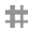 | Focar Longe
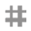 | Focar Perto |  | Zoom Longe |  | Zoom Perto
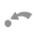 | Definir/ Predefinir | 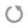 | Voltar ao Modo ao Vivo | 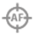 | Focar Automático
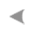 | Mover Lente para a Esquerda | 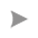 | Mover Lente para a Direita | 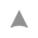 | Mover Lente para Cima
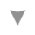 | Mover Lente para Baixo

NOTA: se seleccionar funções que não são suportadas pelas Câmaras Dome, não será executada qualquer acção.

Operação Básica de Reprodução

Pesquisar Hora:
- Prima em SEARCH para aceder ao menu de pesquisa.
- Prima em “From” para iniciar a reprodução do vídeo que especificou na hora “From” (hora inicial).
- Prima em “End” para iniciar a reprodução do vídeo que especificou na hora “End” (hora final).
- Prima em “Select” e escolha a data e hora. Prima em PARA CIMA/PARA BAIXO para ajustar os valores.
- Prima em <Begin Playback> para iniciar a reprodução do vídeo desejado.

NOTE: Caso não exista um vídeo gravado disponível que corresponda à hora e data especificadas, a unidade começa a reprodução a partir do vídeo disponível seguinte.

Pesquisar por Calendário:
- Prima Search para aceder ao menu de pesquisa.
- Prima <Calendar Search> e irá visualizar o calendário.
- Seleccione qualquer uma das datas que se encontra com a fonte sublinhada, significa que existem dados gravados disponíveis. A tabela apresentada à esquerda irá identificar os vídeos disponíveis dentro das datas selecionadas.
- Os vídeos estão classificados de acordo com quatro categorias: Normal, Motion, Alarm In e Video Loss e serão apresentados dessa forma.
- De seguida seleccione a hora através da barra de tempo. Alternativamente, especifique os valores da data/ hora/ minutos/ segundos, por baixo de <Select> à direita.
- Os utilizadores podem reproduzir o vídeo desejado na janela de pré-visualização de vídeos.
- Os botões <From> e <End> permitem aos utilizadores reproduzir vídeos a partir do início ou fim da base de dados.
- Seleccione <Begin Playback> para iniciar a reprodução do vídeo desejado.

Pesquisar por Evento:
- Prima Search para aceder ao menu de pesquisa.
- Ajuste data / hora em <From> e <End> em <Search By Event> para especificar o período de tempo que deseja pesquisar.
- Seleccione os canais e/ou os tipos de evento para filtrar a pesquisa de evento.
- Prima em <Event List> para listar os eventos gravados dos canais seleccionadas.
- A lista identifica cada evento por data, hora, activação da câmara e tipo de alarme. O último evento gravado aparece no topo da lista. Prima em <X> no canto superior direito para sair.
- Prima os botões em baixo para visualizar a página anterior ou página seguinte da Lista de Evento. Seleccione o evento desejado para reproduzir o vídeo.

NOTA: A lista apresenta apenas os primeiros 1024 eventos; alguns eventos são exibidos outros são excluídos.

Controlos de Reprodução no Painel:
Símbolo | Descrição | Símbolo | Descrição
 | Hora da Frame do Dia Anterior | 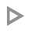 | Hora da Frame do Dia Seguinte
 | Retroceder Reprodução:  Prima repetidamente para aumentar a velocidade 1×, 2×, 4×, 8×, 16× e 32×. | 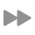 | Avançar Reprodução:  Prima repetidamente para aumentar a velocidade 1×, 2×, 4×, 8×, 16× e 32×.
 | Quando a reprodução está em pausa, prima este símbolo para retroceder um passo. |  | Quando a reprodução está em pausa, prima este símbolo para avançar um passo.
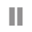 | Parar Reprodução | 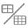 | Alterar Modo de Visualização
 | Menu de Pesquisa |  | Voltar ao Modo ao Vivo

Informação do Sistema
A página de Informação do Sistema será apresentada abaixo. Tem basicamente três partes: no canto superior esquerdo, uma breve informação das câmaras IP, no canto superior direito, o estado ligação das câmaras IP, e na parte inferior uma breve informação do sistema. Os utilizadores podem ainda seleccionar qualquer símbolo da câmara IP para visualizar uma breve informação.
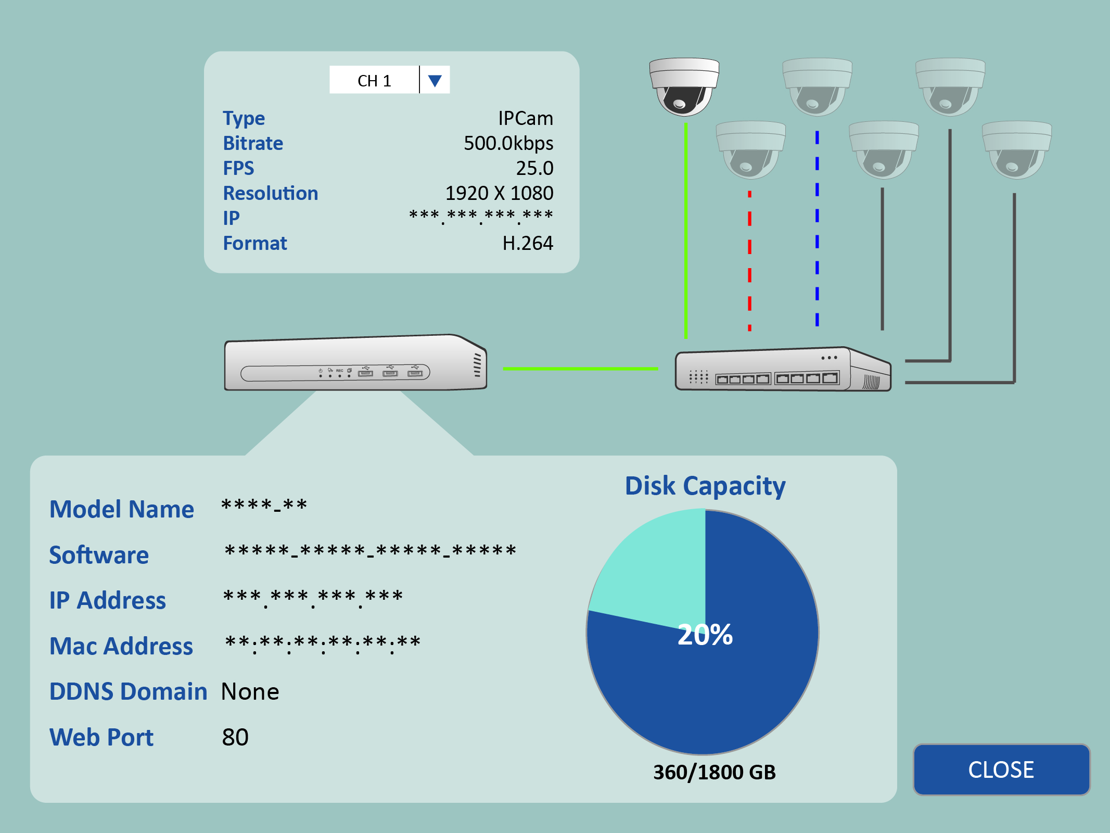

O link para os síbolos da câmara IP será apresentado em 4 cores diferentes:
- Verde: indica boa ligação à Câmara IP.
- Vermelho: indica que a ligação à Câmara IP falhou.
- Azul: indica que o NVR está a tentar ligar à Câmara IP.
- Cinzento: indica que não está nenhuma Câmara IP configurada para o canal.

Prima CLOSE para sair da página do Sistema de Informação.

Ligação do NVR via Software Remoto

Requisitos de Instalação:
- Certifique-se que o PC está ligado à Internet.
- Obtenha o endereço IP do NVR UltraMix H.264. Para verificar o endereço de IP do NVR, prima Menu na Barra de Funções e seleccione <Menu> para aceder ao menu OSD. Seleccione <System> <Network Setup> <LAN Setup> <IP> para verificar o IP.

Alterar as Configurações da Internet:
- Inicie o IE; seleccione <Tools> a partir do menu principal do browser, depois <Internet Options> e selecione o separador <Security>.
- Seleccione <Trusted Sites> e <Sites> para especificar as definições de segurança.
- Desactive a opção “Pedir verificação de servidor (https:) para todos os sites desta zona”. Introduza o endereço IP da unidade no campo existente para o efeito e prima <Add> para adicionar este website à zona.
- Na área do Nível de Segurança, prima <Custom Level>. Em <Controlos ActiveX e plug-ins>, configure todos os itens para <Enable> ou <Prompt>.
- Prima <OK> para aceitar as definições e fechar o écran <Security Settings>.

Utilizar o Software Remoto:
- Inicie o IE e introduza o endereço IP do NVR UltraMix H.264 no campo do endereço.
- A caixa de diálogo dos controlos e extensões ActiveX vai aparecer duas vezes para confirmação, clique em <Yes> para aceitar as extensões ActiveX. As extensões do NVRRemote serão transferidas e instaladas automaticamente no seu PC quando a ligação for feita correctamente.

NOTA: Não introduza qualquer 0 no endereço; por exemplo: “192.068.080.006” deveria ser registado como “192.68.80.6”.

NOTA: Se a porta 80 predefinida for alterada para outro valor, como por exemplo porta 81, deverá introduzir o endereço IP como “192.68.80.6:81”.

- A verificação da versão inicia-se automaticamente para verificar se o NVRRemote foi instalado. Este processo poderá demorar até 30 segundos.
- Após transferência e instalação do software é exibido o Écran de Acesso.
- Introduza o nome de utilizador e a palavra-passe. O nome de utilizador e palavra-passe predefinidos são admin e 1234.

A figura abaixo apresenta a janela do NVRRemote:
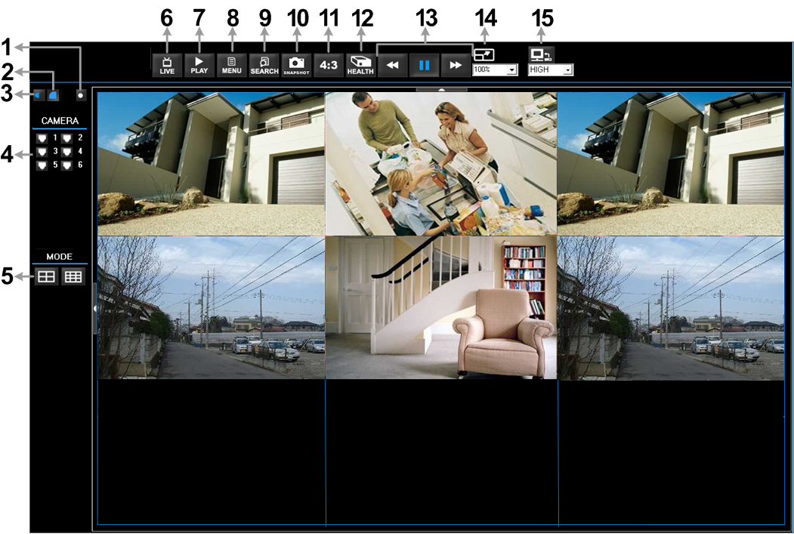

Consulte a tabela abaixo para obter uma breve descrição dos itens funcionais:

Item | Descrição | Item | Descrição
1 | Gravação Instantânea | 9 | Lista de Pesquisa de Eventos
2 | Equilíbrio da Imagem | 10 | Captura de Instantâneo
3 | Áudio Ligado/Desligado | 11 | Modo de Exibição 4:3
4 | Seleccionar Câmara | 12 | Estado HDD
5 | Modo de Exibição | 13 | Controlo de Reprodução
6 | Visualizar Câmara ao Vivo | 14 | Seleccionar Dimensão da Imagem
7 | Reproduzir Vídeo | 15 | Largura de Banda – Normal/Dual Stream
8 | Menu de Configuração

Para mais informações sobre o NVRRemote, consulte o Manual de Utilizador.

Reprodução NVRRemote

Reproduzir Vídeo Remoto:
- Prima <Play> na barra de ferramentas que se encontra na janela principal e de seguida em <Remote Playback>.
- Em <From> e <To> que se encontra no topo do écran, introduza a data e hora da gravação que está disponível para ser reproduzida.
- Seleccione <Playback> no campo <Select> para reproduzir o vídeo gravado.
- Seleccione a data e hora do segmento que deseja reproduzir a partir do campo <Start>. Os utilizadores podem alterar a data e hora digitando directamente os números desejados ou usando as teclas direccionais.
- Prima <OK> para iniciar a reprodução ou <Close> para cancelar.

Reproduzir Ficheiros Locais *.drv:
- Prima <Play> na barra de ferramentas que se encontra na janela principal e de seguida em <Local Playback>.
- Prima <Open> e irá aparecer o écran de selecção de ficheiros. Seleccione o ficheiro de vídeo *.drv a reproduzir e prima <OK>.
- Prima <OK> para iniciar a reprodução ou <Cancel> para cancelar.
- Visualize a reprodução do vídeo através dos Controlos de Reprodução.
- Para finalizar a reprodução prima <Live> e regressa ao vídeo ao vivo.

Reprodução de Ficheiro Locais *.avi:
- Inicie o windows media player ou outro tipo de leitor a partir do menu <Start> (ou a partir de qualquer outro acesso possível).
- Seleccione <File> e de seguida <Open>.
- Seleccione o ficheiro *.avi desejado e prima <Open>.

NOTA: Os ficheiros *.avi são arquivados separadamente para cada canal. Desta forma o vídeo pode ser reproduzido num único canal, apenas em modo de écran inteiro.

Reproduzir Evento:
- Prima SEARCH na barra de ferramentas da janela principal para efectuar uma pesquisa. A lista de eventos irá aparecer.
- Analise a Lista de Eventos e seleccione os eventos desejados.
- Duplo-clique no evento desejado para reprodução do vídeo.

Controlos de Reprodução:

